**Eötvös Loránd Tudományegyetem**

**Informatikai Kar**

**Informatikatudományi Intézet**

**Programozáselmélet és Szoftvertechnológia Tanszék**

Szakdolgozat címe

Szerző: Témavezető:

Név Név

Programtervező informatikus BSc. beosztás, titulus

**Budapest / Szombathely, 2023**

Ide kerül a hivatalos témabejelentő lap.

Tartalomjegyzék

1. Bevezetés 1

2. Felhasználói dokumentáció 2

3. Fejlesztői dokumentáció 3

4. Összefoglalás és további fejlesztési lehetőségek 4

5. Irodalomjegyzék 5

6. Melléklet 6

# Bevezetés

A lap mérete és a margók ebben a sablonban megfelelően vannak beállítva. A betűtípus adott (Calibri) és a 12-es betűméret is. Oldalszámozás a tartalomjegyzék után kezdődik és a dokumentum végéig folytatódik. A dolgozat fő fejezetcímei adottak és mindig új oldalon kezdődnek.



1. ábra: Galaxis útikalauz stopposoknak könyv

Használjátok az automatikus számozást az ábrákhoz. Túl sok ábra esetén érdemes ábrajegyzéket beszúrni a dokumentumban az Irodalomjegyzék után. A folyó szövegben hivatkozzatok minden egyes ábrára és táblázatra is kereszthivatkozással (például így: 1. ábra, vagy táblázat esetén így: 1. táblázat).

1. táblázat: Példatáblázat

|  |  |  |
| --- | --- | --- |
| asdf |  |  |
| 1234 |  |  |

# Felhasználói dokumentáció

# Elmélet

## SDF

A távolságfüggvények (Distance Function) a tér minden pontjához hozzárendeli az implicit felület legközelebbi pontjától vett távolságot. Az előjeles távolságfüggvény (Signed Distance Function) annyiban különbözik, hogy negatív értékeket (-1 szeresét) rendel hozzá a felület belsejében lévő pontokhoz, tehát, ha a pont a felületen kívül van, akkor pozitív a távolság, ha a felületen van, akkor nulla és negatív a belsejében.

## Sphere Tracing

A gömbkövetés a sugárkövetések egyik változata, melynek célja a sugár és az előjeles távolságfüggvény felület metszéspontjának megtalálása. Az alap módszer ezt úgy éri el, hogy a sugár kiinduló pontjából a sugár mentén haladva először kiértékeli az SDF-et az adott pontból, majd a kapott távolságnyit lép előre, és ezt ismétli mindaddig, amíg 3 feltétel igaz:

* a lépés mértéke nagyobb, mint egy választott érték epszilon (álltalában kicsi: 0.001) szorozva a megtett úttal
* a kiindulás pontjától vett távolság kisseb mint egy választott limit (pl: 1000)
* az iterációk száma nem lépet át egy megadott határt

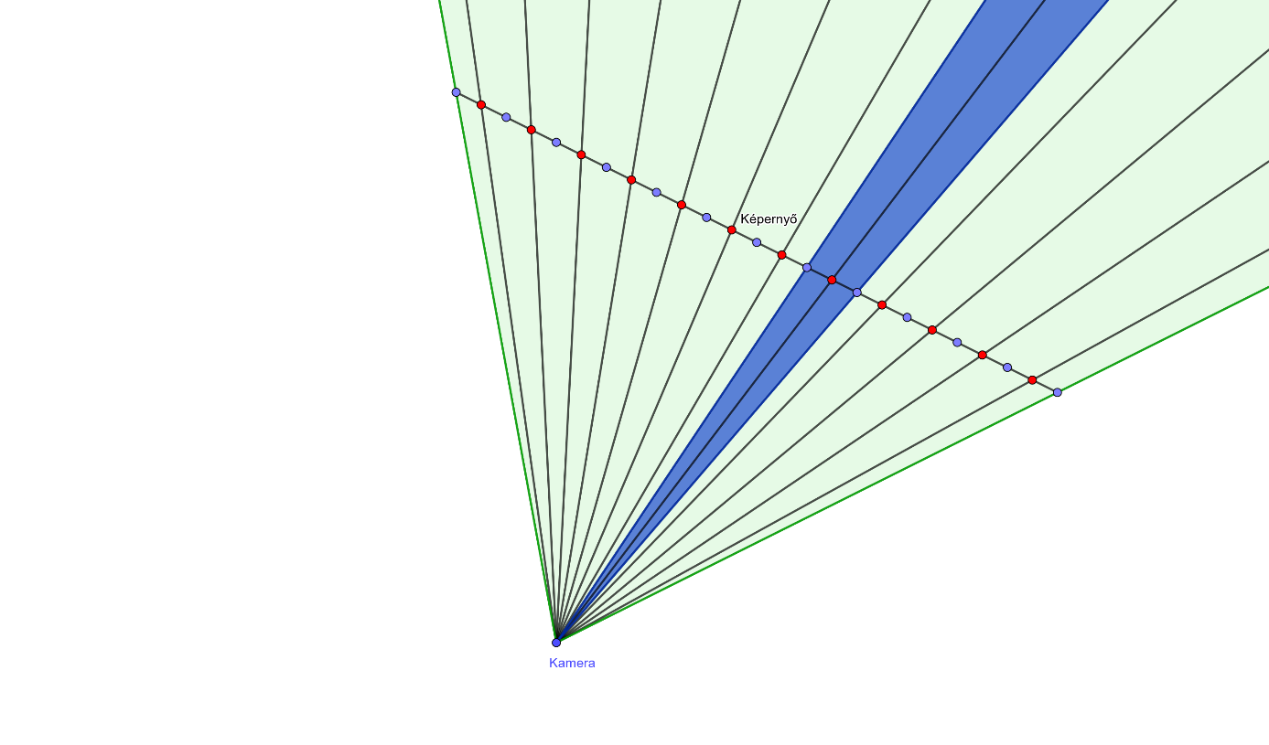

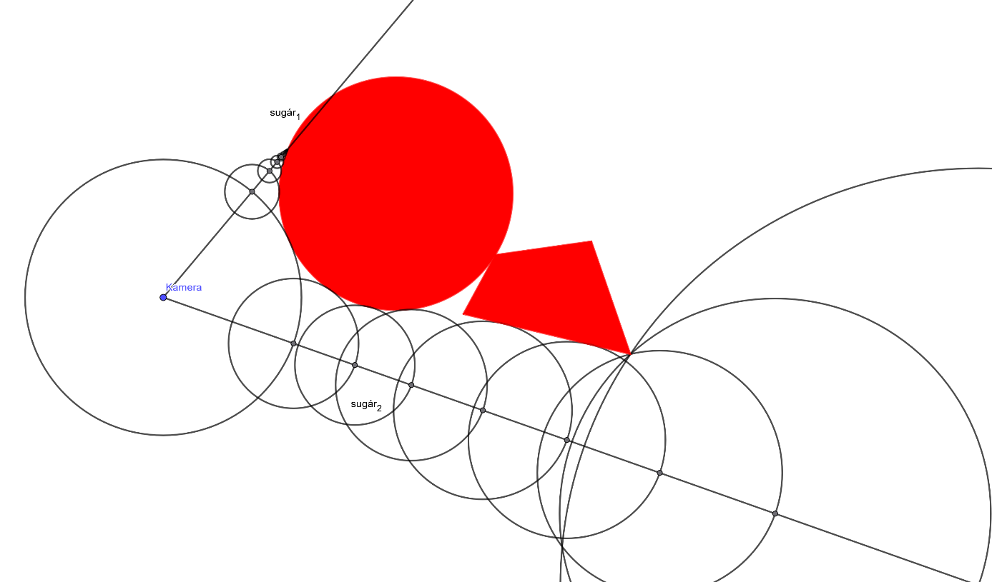

## Relaxed és Enhanced Sphere Tracing

A relaxált és javított gömbkövetés úgy próbálja az alap gömbkövetést gyorsítani, hogy ahelyett, hogy az SDF kiértékeléséből származó távolságnyit lépne, helyette annak többszörösét lépi, majd a lépést követő SDF kiértékelés távolságával ellenőrzi, hogy nem lépett-e túl sokat, ha nem, akkor halad tovább, viszont, ha igen, akkor visszamegy ez előző pontra, és csak egyszeresét lépi. Ezzel ugyanazt a távolságot potenciálisan kevesebb iterációval vagy ugyanannyi iterációval nagyobb távolságot megtéve.

A relaxált a lépés méretét szorzó skalárt egy fix konstansból kapja.

A javított gömbkövetés a két megelőző lépés pontja közötti távolság (azaz az előző lépés mértéke) és a két pont SDF távolság felhasználásával becsüli a szorzót. Ezt a szorzót ezen túl még, beszorozza, egy nulla és egy közötti fix paraméterrel (pl.: 0.9), ezzel csökkentve a visszalépések számát (amiket kicsi numerikus hibák okoznának), majd beszorítja (clamp) 1.0 és egy paraméterül megadott konstans közé (pl.:10.0).

## Kúpkövetés

A cél itt is az alap gömbkövetés gyorsítása, viszont a módszer más, az algoritmus lényege, ahelyett, hogy a képernyő minden pixeléből külön sugarat indítana, helyette szomszédos pixeleket egyesítő kúpokat használ, és azok mentén iterál addig, amíg 3 feltétel igaz:

* a lépés mértéke, ami itt nem az adott pont SDF értéke, hanem az mínusz a pontbeli kúp sugara nagyobb, mint egy fix epszilon (az alap módszernél nagyobb pl.:0.02) paraméter
* hasonlóan a többi módszerhez nem lépett át egy max távolság határt és az iterációk száma is a limit alatt van

A kúp irányának és méretének meghatározása

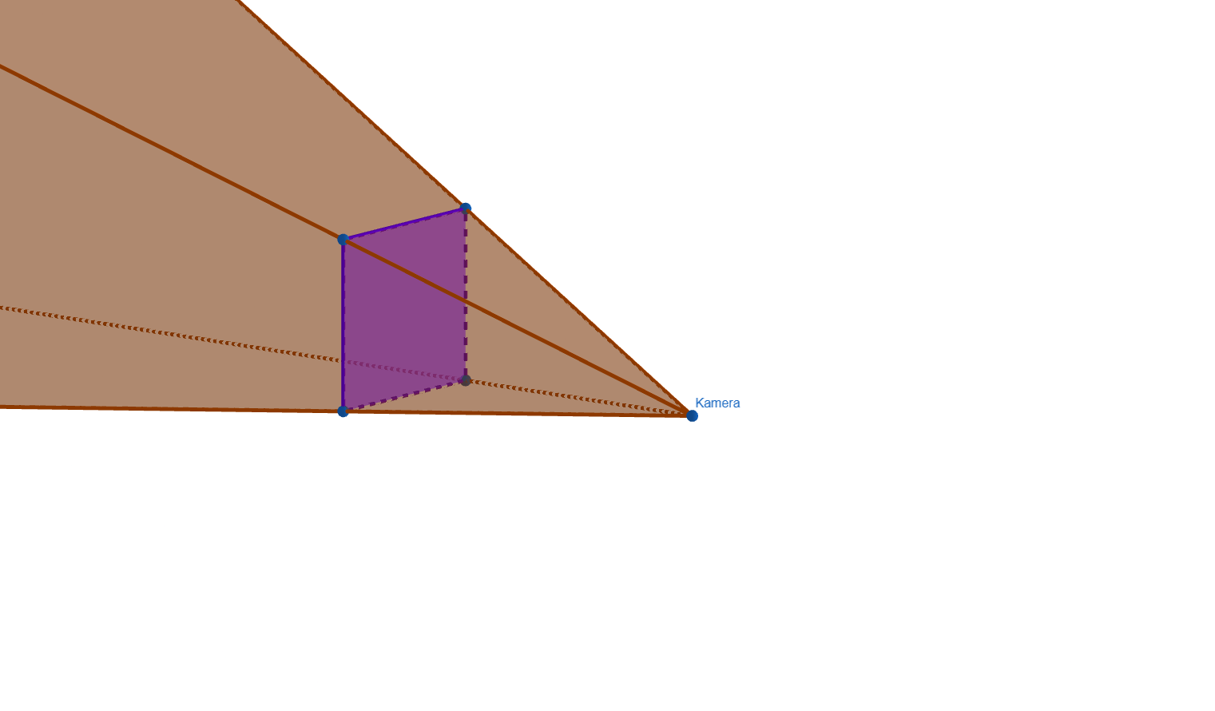

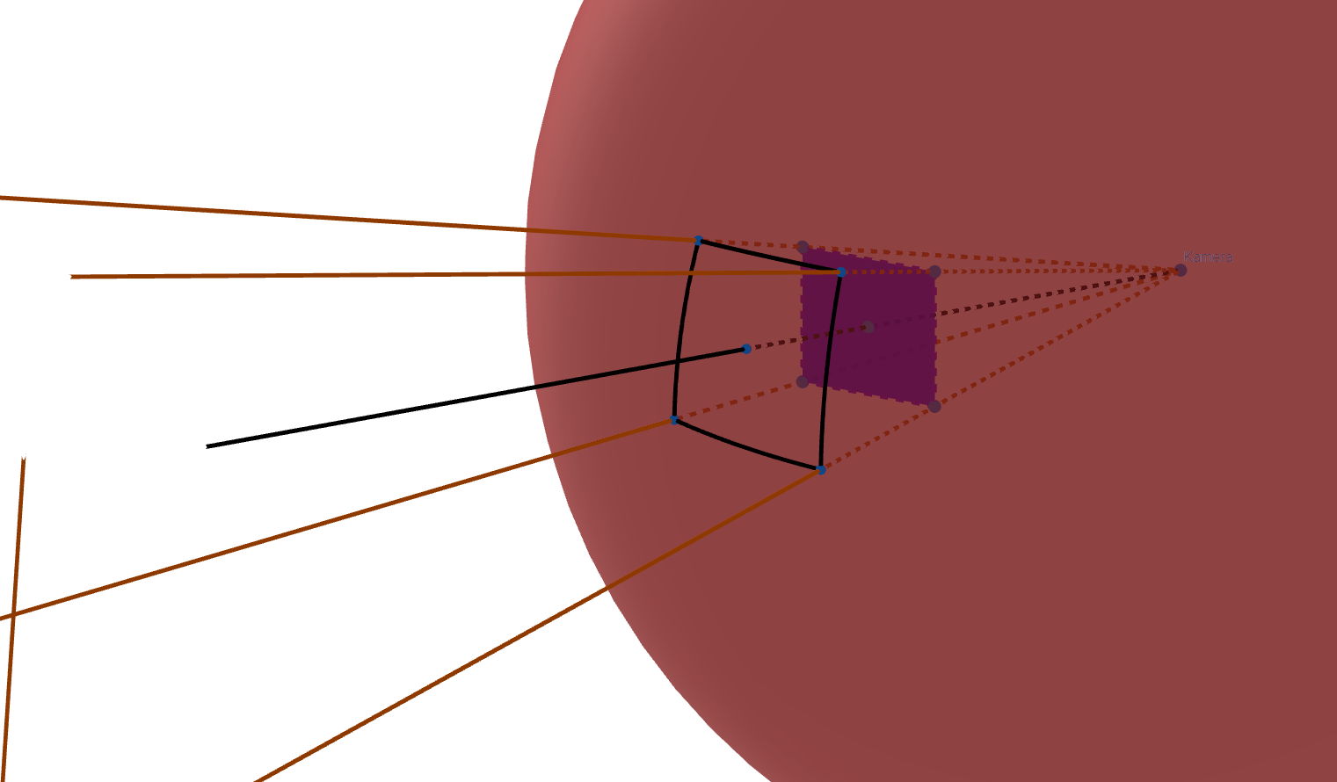

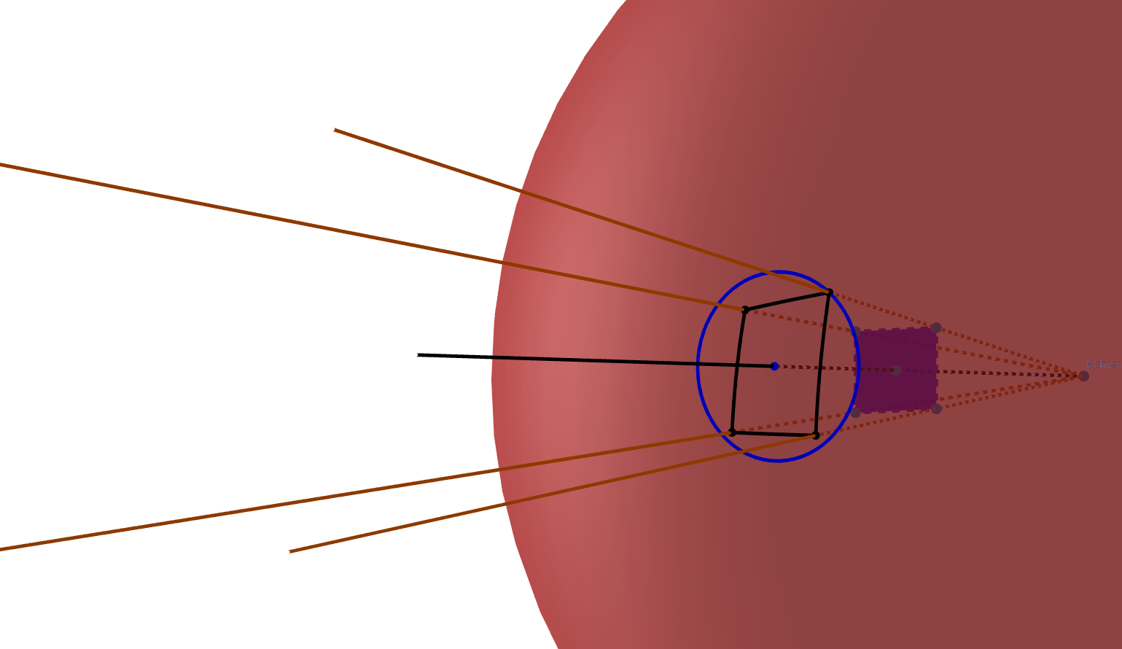

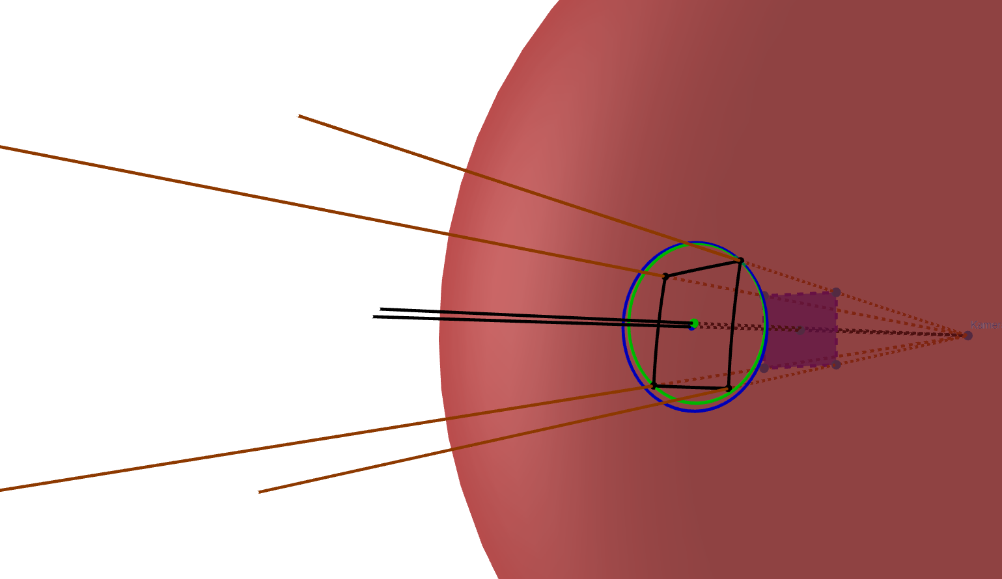

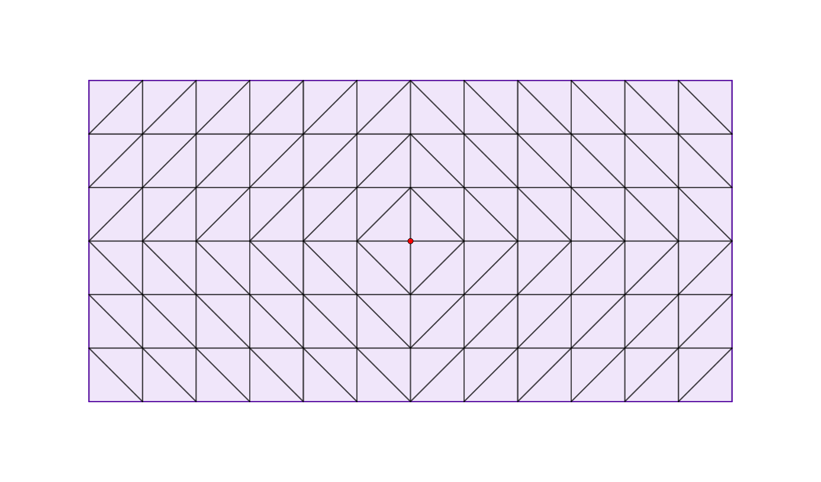

Kúpkövetés 2D példa

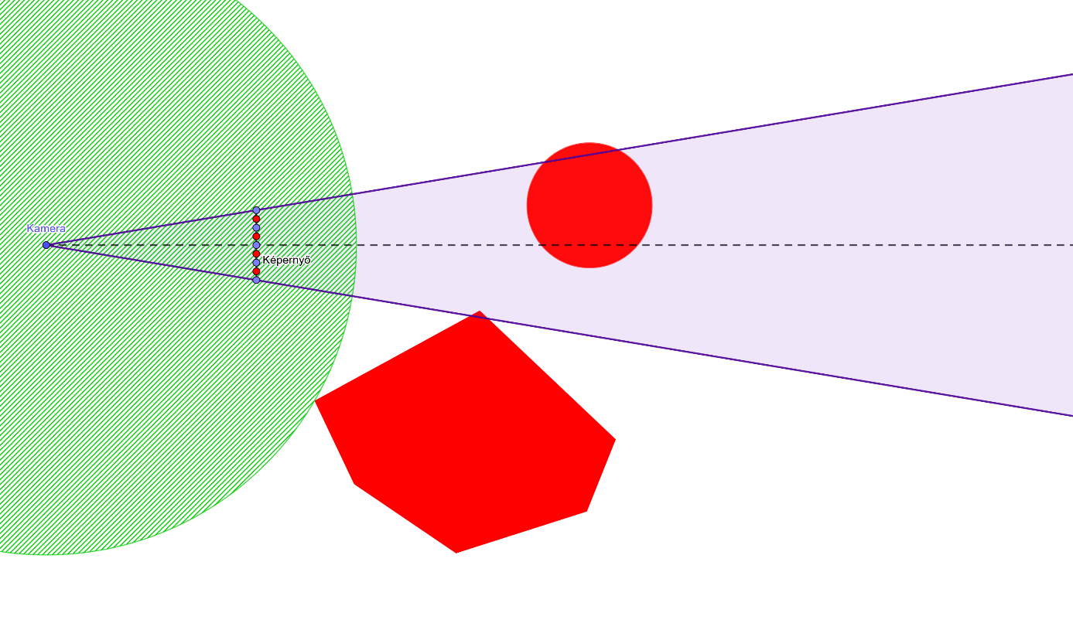

Miért nem jó, ha akkorát lépünk, mint amekkora a távolságfüggvény kiértékeléséből származó távolság

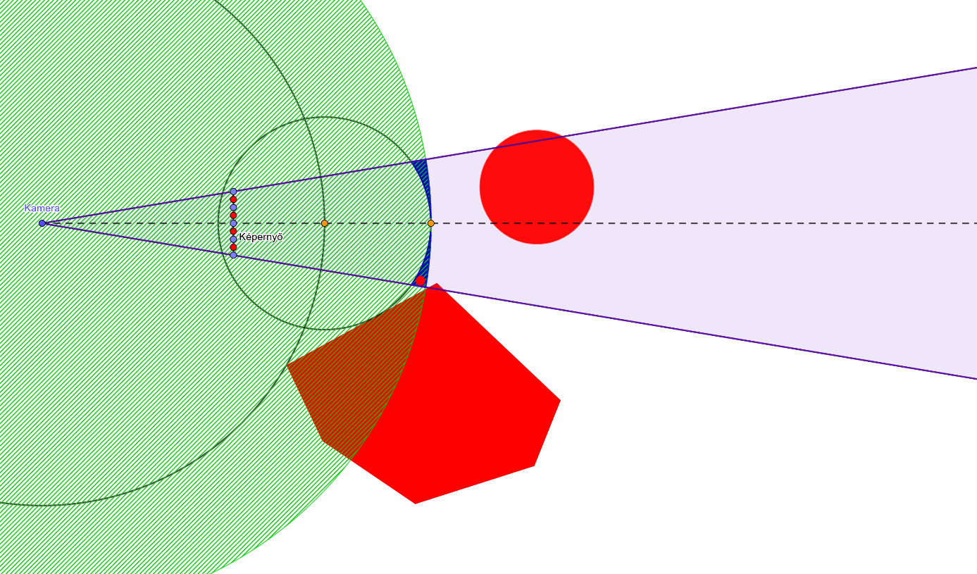

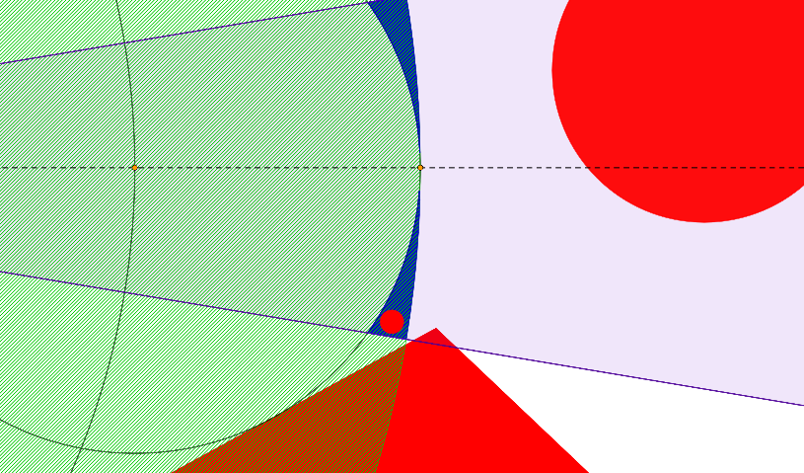

Ez lenne az optimális megoldás ehhez a példához:

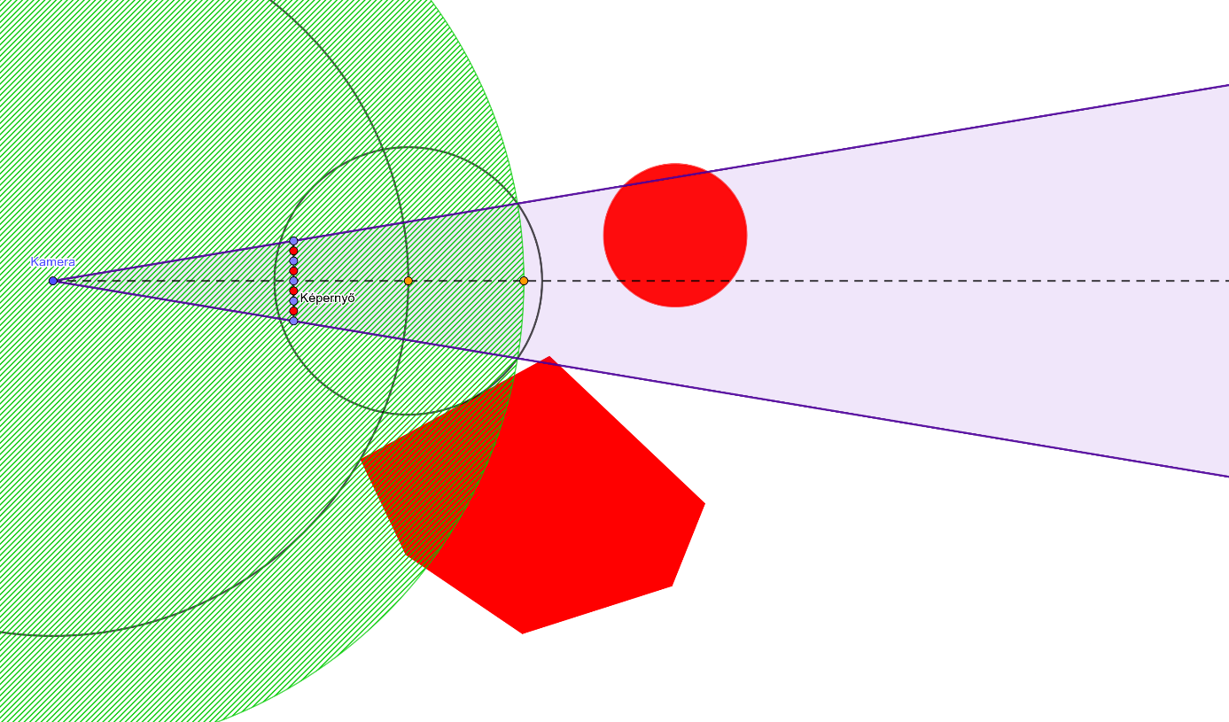

Ez garantáltan helyes megoldás

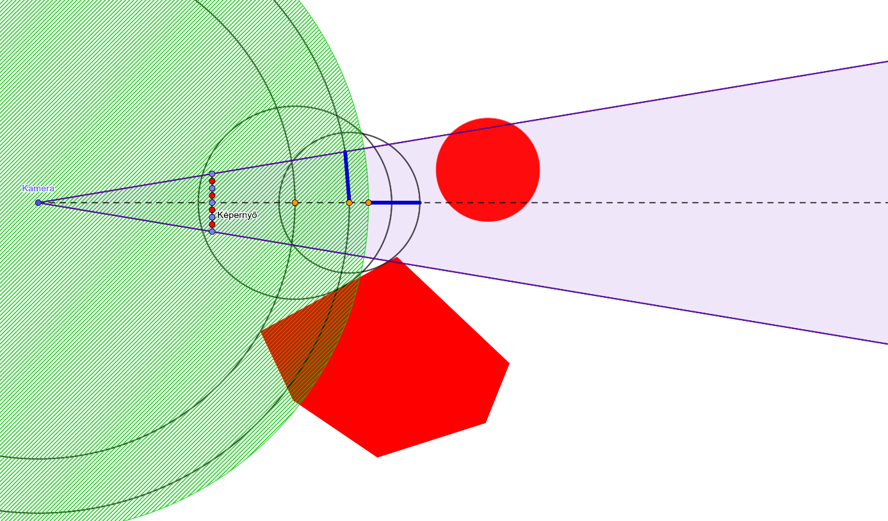

Még ilyen elfajult helyzetben is helyes:

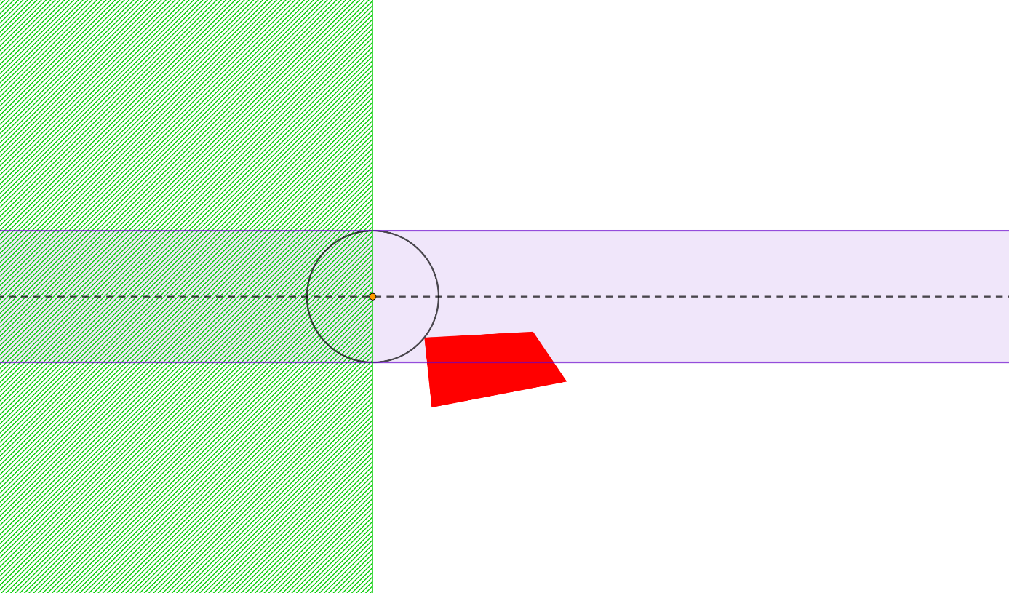

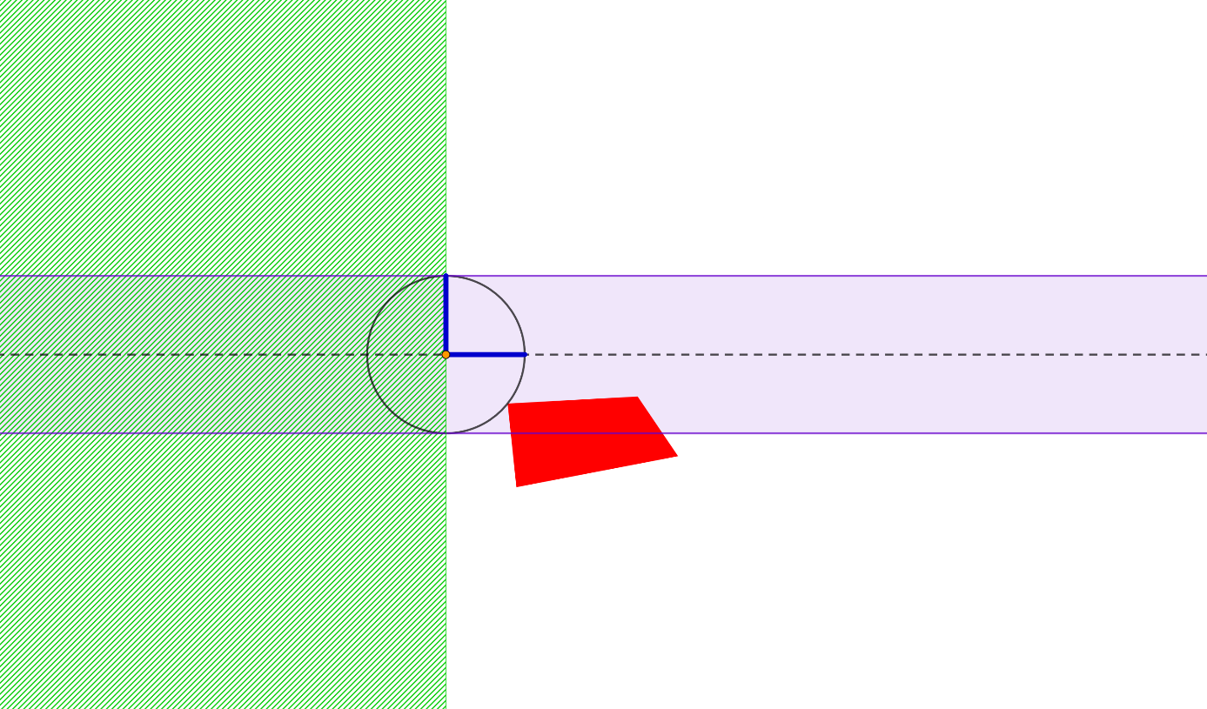

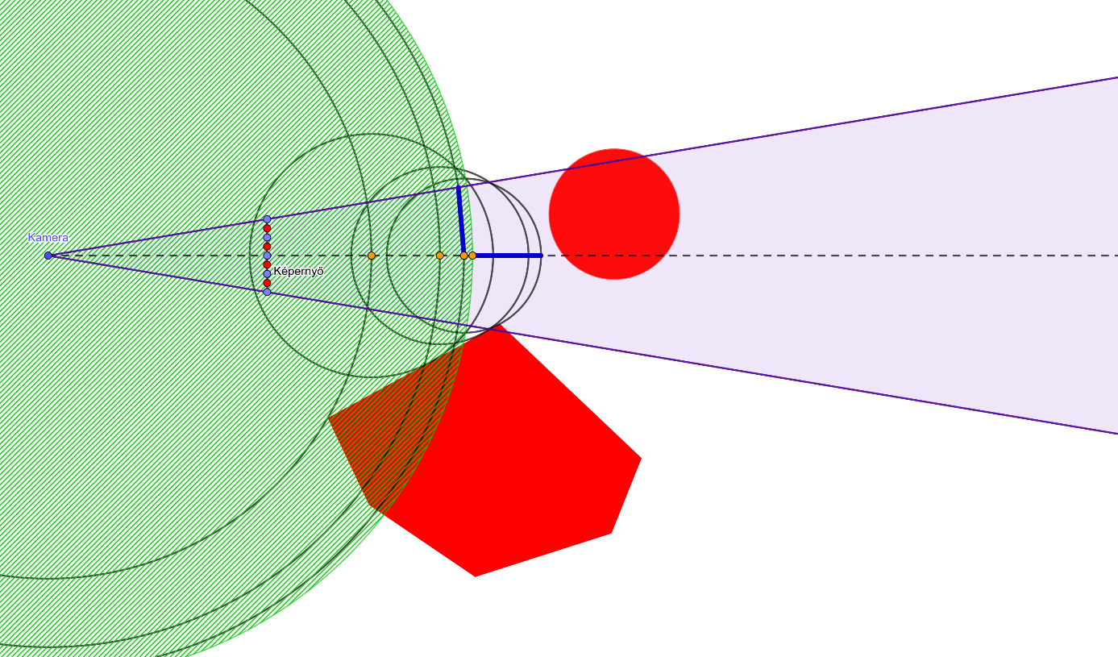

Túl kicsi lépés -> „bomlik”

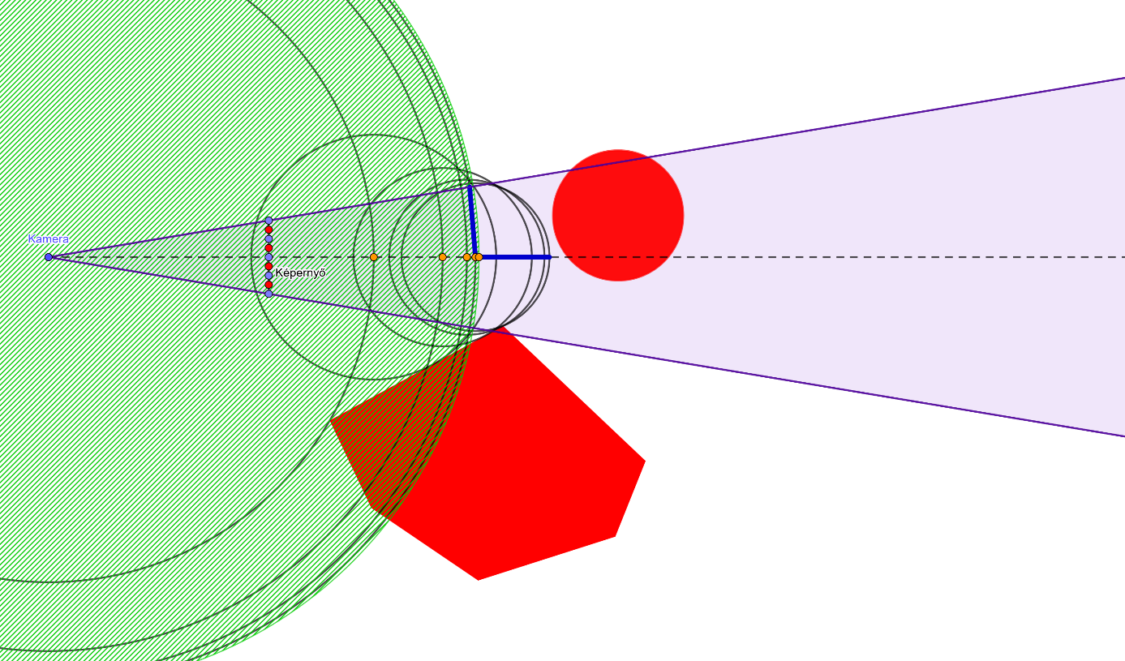

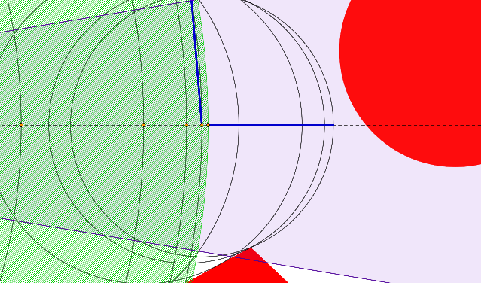

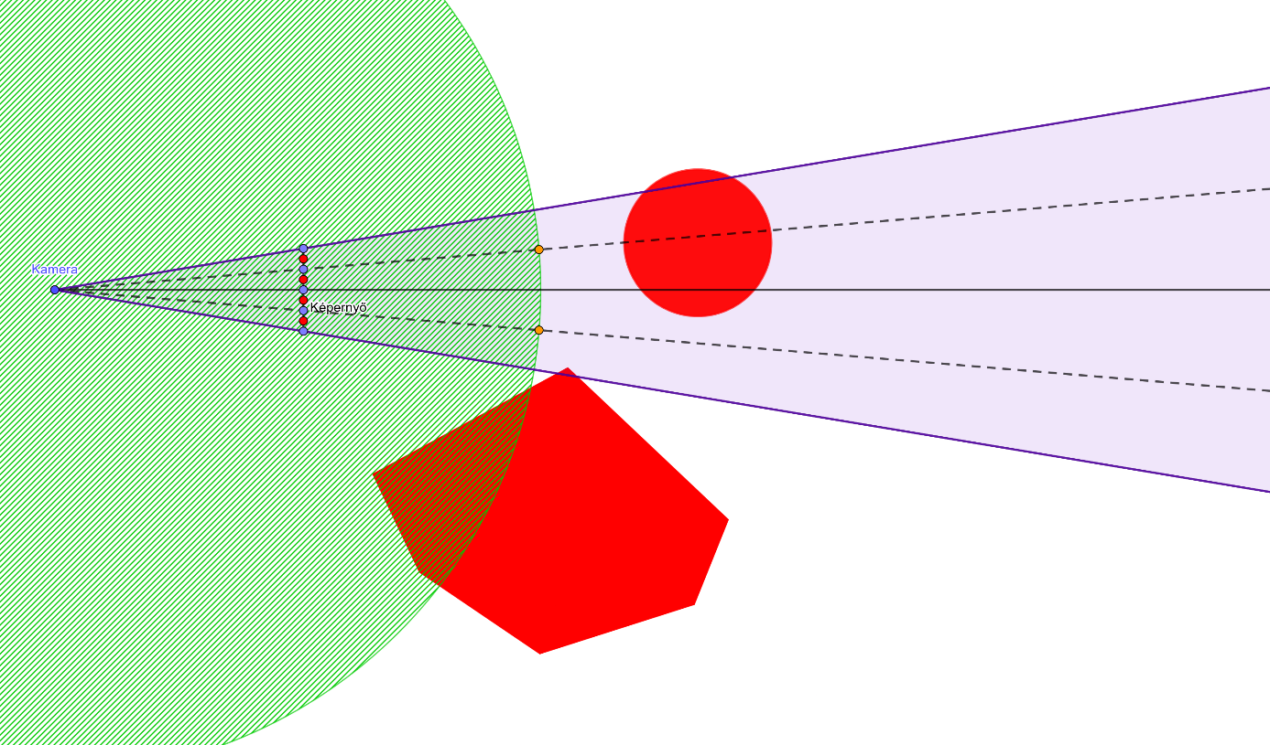

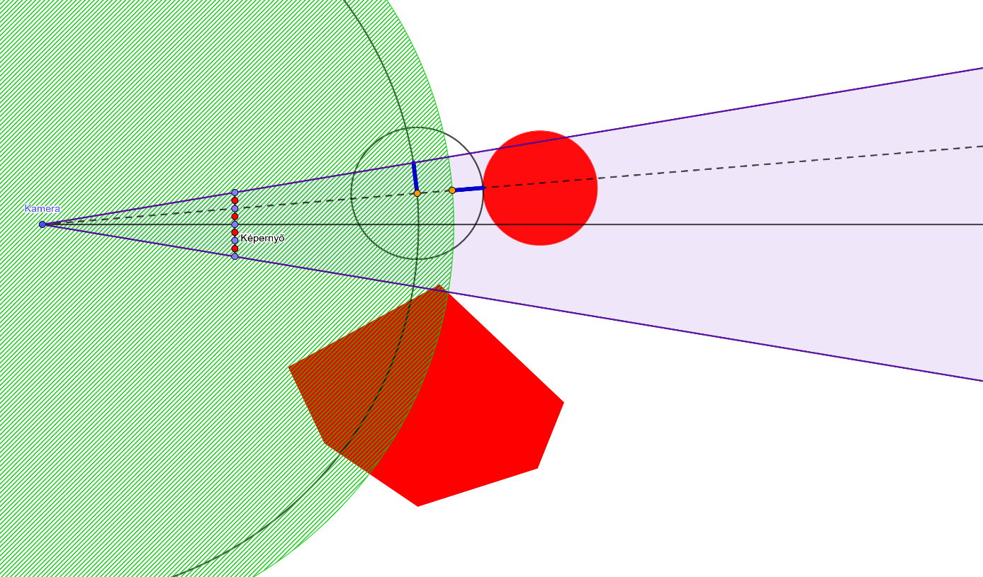

Túl kicsi lépés -> „bomlik”

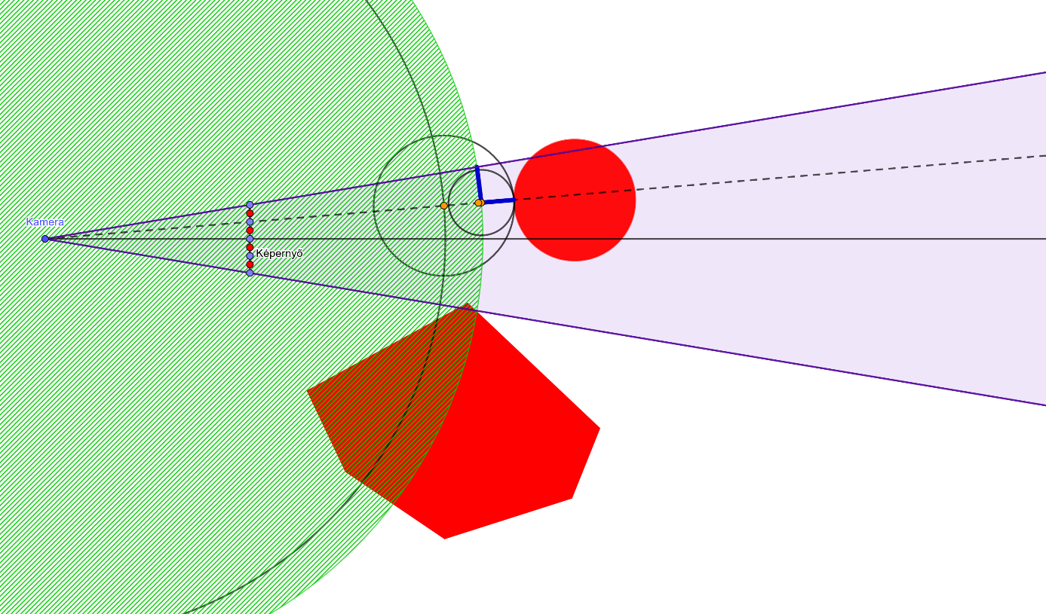

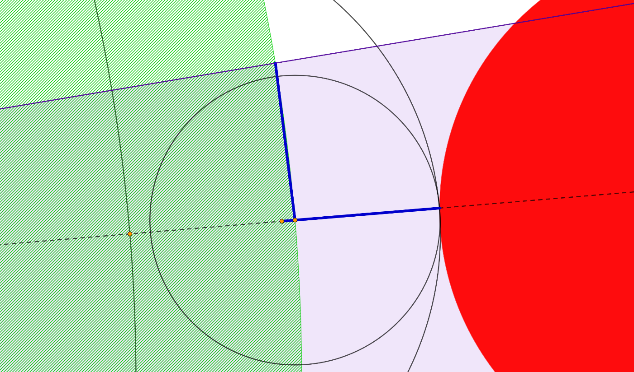

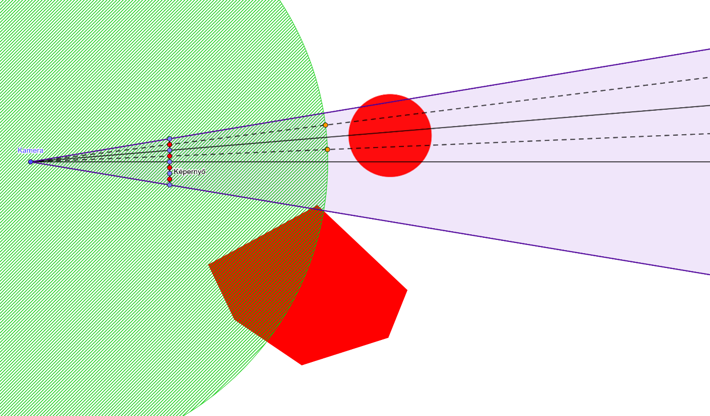

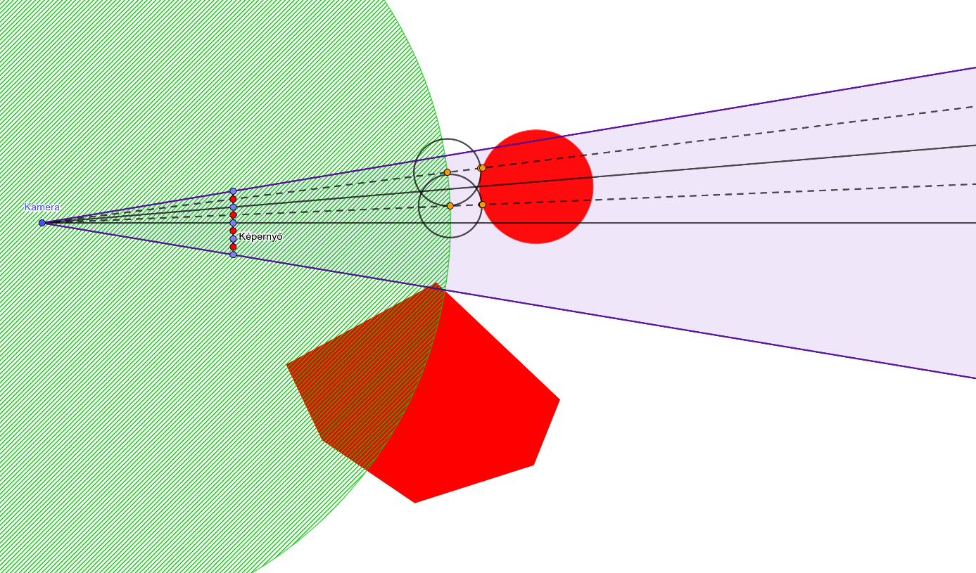

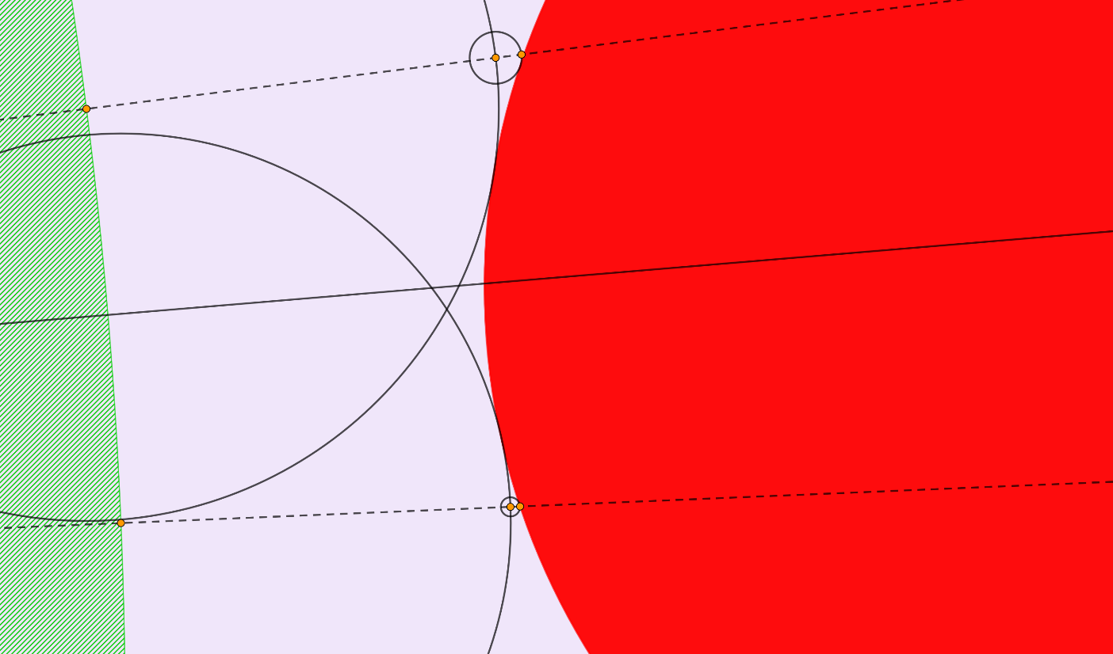

Ha a kúpkövetés befejezte az iterációt, akkor több kisebb kúpra bomlik, amik az abbahagyott távolságtól folytatják az iterációt. Én úgy implementáltam ezt, hogy mindig negyedelődik a kúpokat alkotó pixelek száma és négyszereződik a kúpok száma, mindaddig, amíg 2x2-es nem lesz, majd utána a korábbi módszerek egyikét (alap/relaxált/javított) alkalmazom pixelenként kiindulva a már kúpkövetés által megtett távolságból.

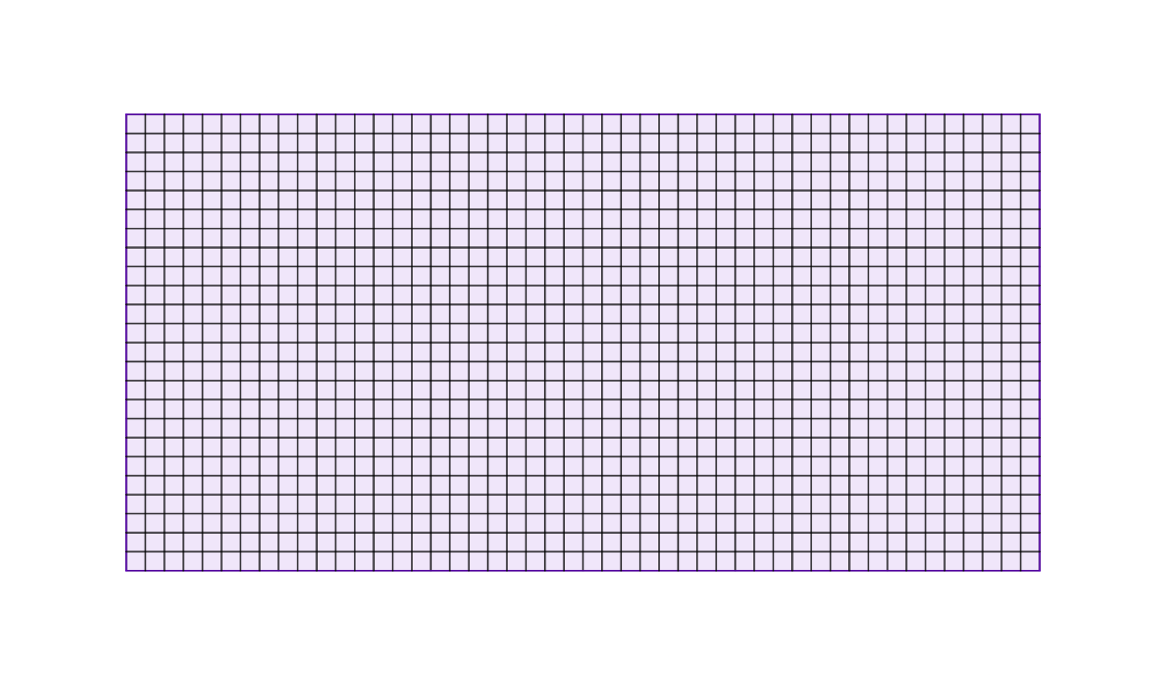

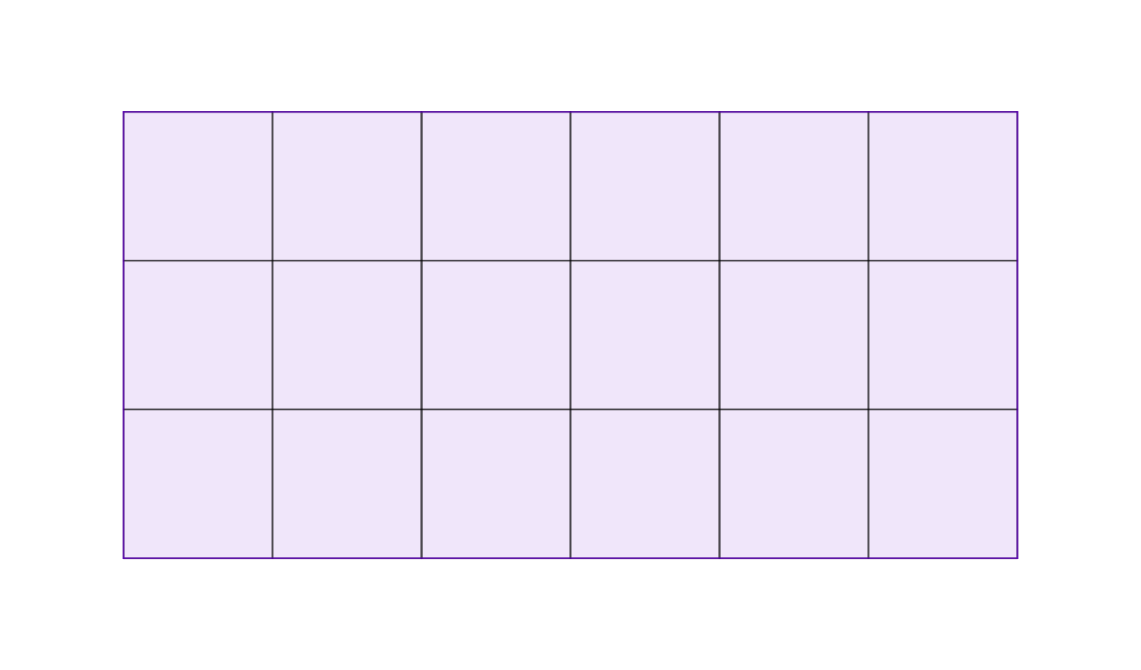

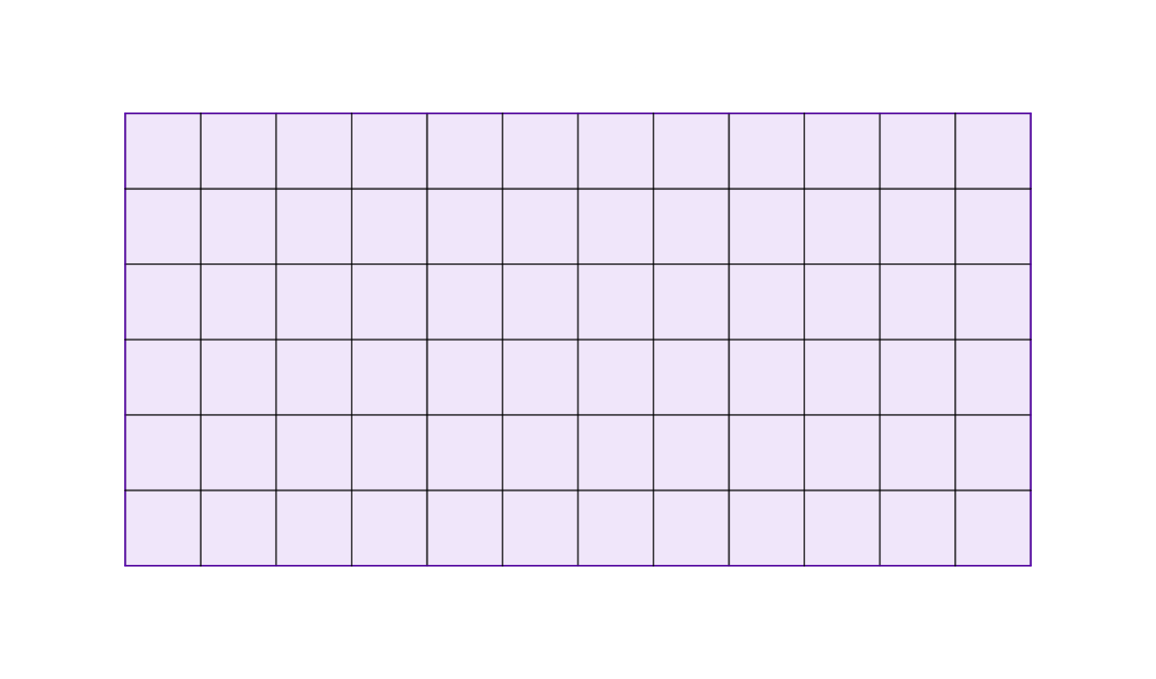

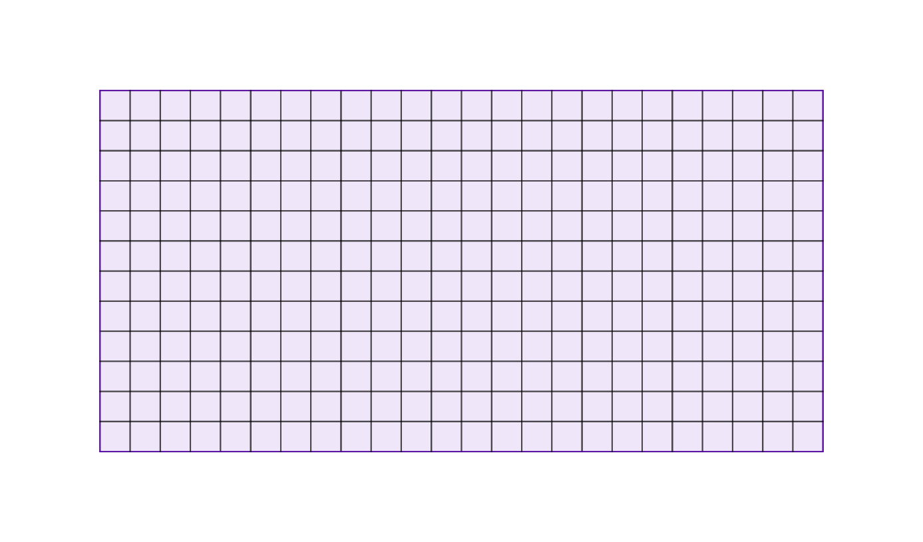

A gyorsítás itt abból fog adódni, hogy az SDF kiértékelések száma összességében kevesebb lesz (ami általában a domináns faktor a számítási időben), mivel ez a módszer azt használja, hogy szomszédos sugarak kiindulási ponttól vett adott távolságra lévő SDF kiértékelések távolsága nagyban hasonlít, így úgymond összevonja őket.

# Fejlesztői dokumentáció

## Megoldási terv

## A szakdolgozatomban két különböző feladattal főbb feladattal foglalkoztam, A különböző távolságfüggvényekhez megjelenítéséhez használt gömbkövetési módszerek implementálásával, és ezek tesztelésével, ami a különböző módszerek teljesítményének és vizuális minőségének a mérésével és összehasonlításával foglalkozik.

Az előbbi lényege, hogy valós időben, egy kiválasztott távolságfüggvényt, az egyik módszerrel masszívan párhuzamosan megjelenítse. A program lehetőséget ad, hogy a kamerával körbejárhassuk a kiválasztott távolságfüggvényt, a különböző paramétereket valós időben módosíthassuk.

A tesztelés egy automatikus folyamat, amely elindítása előtt, megadhatjuk, hogy mekkora iteráció limiteket szeretnénk tesztelni, beállíthatjuk a kamera pozícióját és egyéb a megjelenítéséhez és teszteléshez tartozó paramétereket. Miután elindult a teszt az a különböző módszerek mindegyikét egy állítható paraméter szerint többször lefuttatja, majd az egy kirajzolásra jutó átlagos időt fájlba kiírja, a kirajzolás eredményét elmenti képként, ezentúl még a pixelekre eső iteráció számok által alkotott képet is elmenti. Az elmentett képeket és a mért időket majd jupiter notebook-ok segítségével lehet elemezni.

A program ezen túl tartalmaz még egység teszteket is.

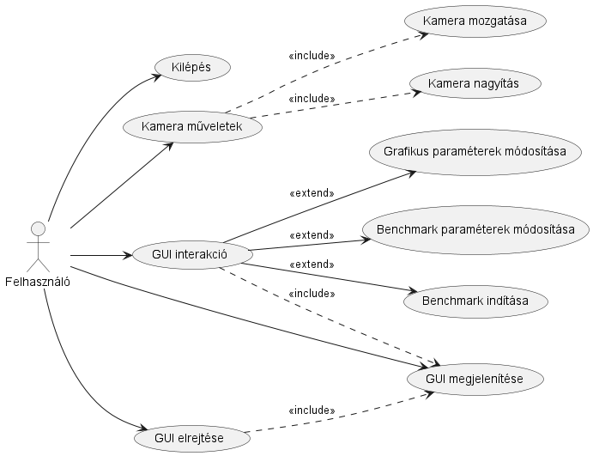

## A program architektúrája

### Az applikáció áll egy main.cpp C++ fájlból, egy statikus C++ könyvtárból és GLSL shader fájlokból.

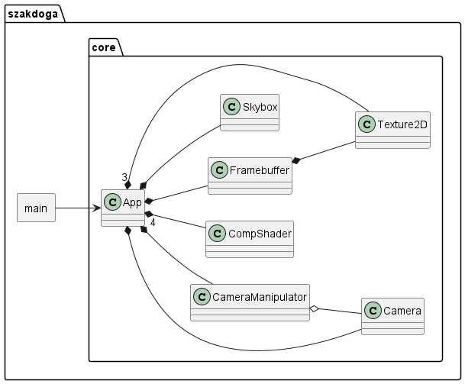

A Texture2D osztály egy RAII (Resource Allocation Is Initialization) absztrakció egy OpenGL 2 dimenziós textúra köré, hasonlóan a Skybox osztály egy cubemap-et absztraktál. A Framebuffer osztály, ahogy a neve is mondja, egy OpenGL framebuffer-t absztraktál, de itt helyezkedik el, a képernyő fotó készítő logika is. A CompShader osztály GLSL compute shader-t hoz létre. A Framebuffer és CompShader osztály is követi a RAII-t. A Camera és CameraManipulátor osztályok a kamera projekciós és nézeti mátrixok lekérdezését, billentyűzet és egér események általi módosítását végzik. Az App osztály meg ezeket összekötve adja az aplikációt.

### Az App osztály

Privát tagjai:

* m_width: a képernyő szélességét tárolja
* m_height: a képernyő magasságát tárolja
* m_camera: egy példány a Camera osztályból
* m_camera_manipulator: a CameraManipulator egy példánya
* m_frambuffer: a Framebuffer egy példánya, ebbe rajzolnak a különböző shaderek
* m_sdf_scene: a kiválasztott távolságfüggvényt adja meg
* m_render_mode: a kiválasztott kirajzolási módszert tárolja
* m_tracing_type, m_sphere_tracing_type, m_cone_trace_sphere_tracing_type, m_cone_trace_final_sphere_tracing_type: a gömbkövetési módszert (al módszert is) határozzák meg
* m_sphere_trace_shader: a naíve, relaxált, javított gömbkövetése módszereket implementáló CompShader példánya
* m_cone_trace_shader: a kúpkövetést implementáló shader
* m_cone_trace_final_shader: a kúpkövetés befejezte után lefutó gömbkövető shader (ugyanaz, mint a m_sphere_trace_shader, csak egy másik példány)
* m_cone_trace_precompute_shader: a kúpkövetés által használt kúpok irányát és méretét előre kiszámoló és eltároló shader (mivel előre számolja ki, ezért csak az inverz projekciót alkalmazza az irányok kinyerésére, ezért majd a használata előtt meg kell szorozni az inverz nézeti mátrixxal)
* m_cone_trace_distance_iteration_texture_1, m_cone_trace_distance_iteration_texture_2: „ping-pong” (egyik mindig csak olvasható, másik csak írható, ezek folyamatosan felcserélődnek) textúrák (Texture2D), a kúpkövetése által megtett távolságot és iteráció számokat tárolják a kúpkövetés shader különböző meghívásai között
* m_initial_cone_size: kezdeti kúpméret pixelben megadva (például, ha 8, akkor az azt jelenti, hogy 8x8 pixel a kúpok mérete a kezdetben)
* m_cone_trace_precomputed_texture: m_cone_trace_precompute_shader ebbe fogja elmenti az eredményeit
* m_skybox: Skybox osztály példánya
* m_time_in_second: eltelt idő a program indításától számítva másodpercben
* m_epsilon: gömbkövetésnél használt paraméter túl kicsi lépések detektálására
* m_max_distance: távolság, amin túl a program úgy tesz, mintha a sugár a skybox-ot találta volna el
* m_max_iteration_count: limit a gömbkövetés iteráció számaira
* m_relaxed_step_multiplier, m_cone_trace_relaxed_step_multiplier, m_cone_trace_final_relaxed_step_multiplier: a reluxát gömbkövetés lépés mértékét beszorzó skalár
* m_enhanced_step_multiplier, m_cone_trace_ enhanced _step_multiplier, m_cone_trace_final_ enhanced _step_multiplier: a javított gömbkövetés lépés mértékét beszorzó skalár
* m_enhanced_max_step_factor, m_cone_trace_enhanced_max_step_factor, m_cone_trace_final_enhanced_max_step_factor: a javított gömbkövetés lépés mértékét limitáló skalár
* m_cone_trace_intermediate_epsilon: m_epsilon-hoz hasonló, de a kúpkövetésnél használt
* m_benchmark_baseline_iteration_count: limit a tesztelésnél használt referencia kép iteráció számaira
* m_benchmark_min_iteration_count, m_benchmark_max_iteration_count, m_benchmark_iteration_count_spacing: rendre a tesztelésnél használt iteráció limitek alsó, felső korlátja, és hogy mekkora közönként vannak (például rendre 10, 70, 20 azt jelenti, hogy 10, 30, 50, 70 iteráció limitekkel fogja lefuttatni a különböző módszereket tesztelésnél)
* m_benchmark_performance_number_of_runs: a tesztelésnél megadja, hogy egy módszert, egy iteráció limittel hányszor fogja lefuttatni egymás után, minél nagyobb, annál pontosabb lesz az átlag
* m_shadow_penumbra, m_shadow_intesity: az árnyékok penumbra részét és intenzitását tárolja el
* m_ao_multiplier_attenuation, m_ao_step_size, m_ao_strength: az ambiens kitakarás számításánál használt paraméterek, rendre: erősségének elhalása (ahogy iterál), iterálás lépésköze, erősség szorzó skalár
* m_shadow_max_iteration_count, m_ao_max_iteration_count: iteráció limit az árnyékok és ambiens kitakarás kiszámításához
* m_ambient_strength: ambiens fény ereje
* m_reflection_attenuation: a tükröződéseknél használt extra elhalást imitáuló skalár
* m_max_number_of_reflections: a maximum tükröződések számának limitje

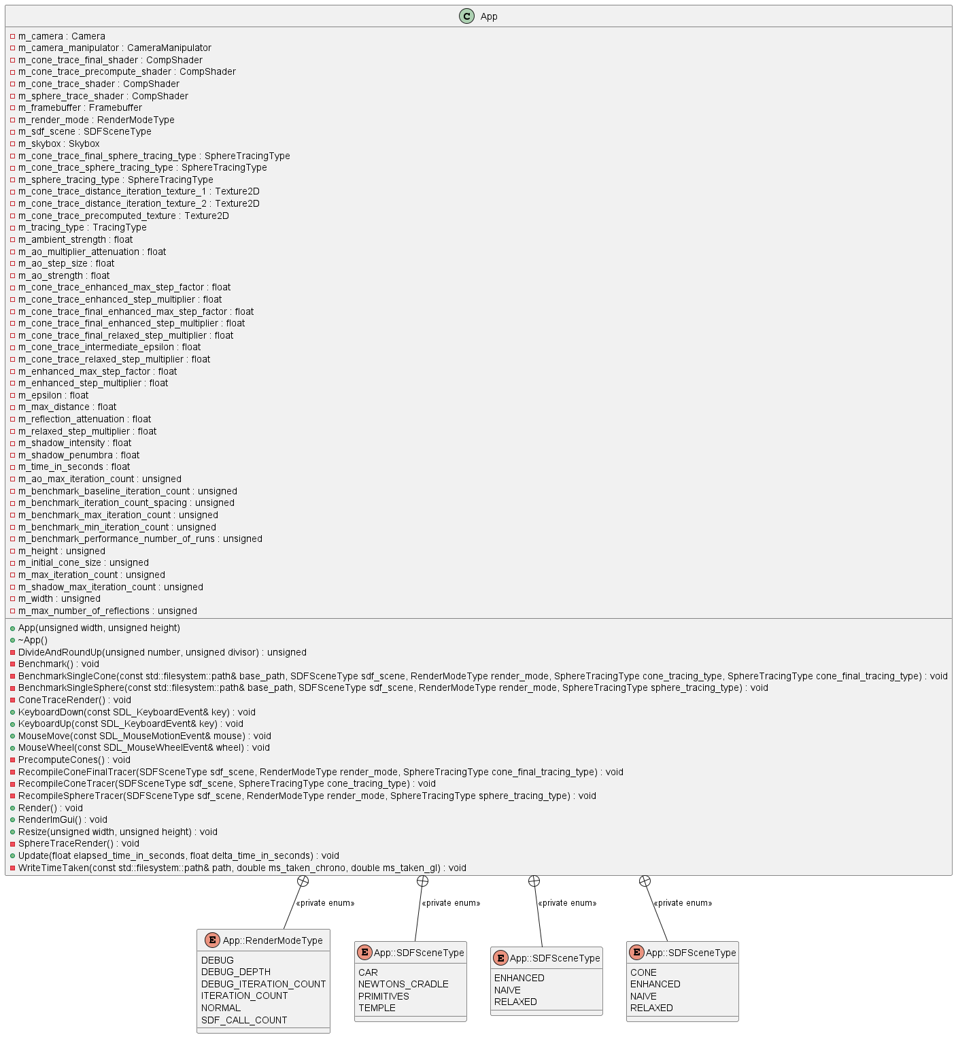

### Az program mappa struktúrája

A kód nagyrésze az app mappa alatt található, itt helyezkedi el a belépési pont (app/main.cpp) is, az app/core mappában található az összes többi C++ forráskód, app/core/src a *.cpp fájlokat, app/core/include a *.hpp és *.h fájlokat tartalmaz, az app/core/tests az egységtesztekhez szükséges fájlokat. Az app/assets tartalmazza a *.comp és *.include GLSL forrás fájlokat. Az app/tests tartalmazza az összehasonlításhoz tartozó python fájlokat. A docs mappa a szakdolgozathoz felhasznált képeket, uml diagrammokat és geogebra *.ggb fájlokat tartalmazza. A scripts mappa segéd Bash scripteket tartalmaz (program fordításához, csomagok letöltéséhez, teszteléshez). A subprojects egy a meson által használt mappa, amelyben az ImGui SDL2és OpenGL-el vett kapcsolat létrehozásához vannak fájlok.

### Futtatási környezet

A programot C++ nyelven és GLSL shader nyelven írtam, a mérések eredményeit python jupiter nootbook segítségével hasonlítom össze. C++ 17 és GLSL 430-as verziókat használom, a program OpenGL API-t használ GLEW keretrendszerrel és SDL2 könyvtárral együtt. A GUI-t ImGui segítségével hoztam létre. Az egység tesztek pedig googletest keretrendszerrel lettek létrehozva. A programot Linux Mint 22 alatt és Visual Studio Code-ban fejlesztettem, a használt csomagok kezeléséről conan (2-es verzió) gondoskodik, a projektet pedig meson segítségével lehet fordítani.

# Irodalomjegyzék

# Melléklet